

**Твой Выбор Качества**

**Строительно-монтажная компания**

**630073, Новосибирск, пр. Карла Макса 57 офис 866.**

**тел/факс.: 8 (383) 210-64-97**

**тел/факс.: 8 (383) 22-77-443**

**e-mail: tvk-plus@mail.ru**

**www.tvk-plus.com**

**Террасные настилы.**

Наша компания не только монтирует, но и предлагает любой вид настила по очень приятным ценам. У нас Вы можете преобрести следующие виды террасных настилов:

**Натуральное дерево**.

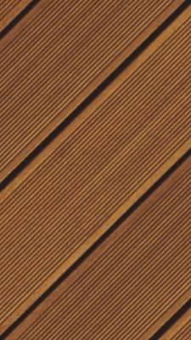**Кумару**-очень плотная, мелкопористая древесина, значительно тяжелее и тверже дуба и бука. цвет: золотисто-коричневый с красноватыми слегка волнистыми продольными прожилками.

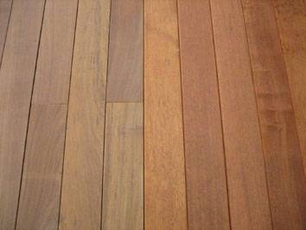**Мербау**-ценная порода красного дерева, Древесина очень твердая, устойчивая к воздействию влаги, мало рассыхается.цвет: коричнево-желтый, коричнево-красный, на свету темнеет до коричневого. Характерная особенность – желтые минеральные вкрапления (флавонол).

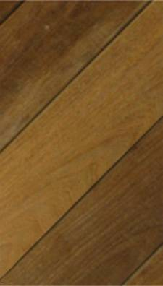**Ипе-** (дерево жизни) одно из самых прочных и твердых деревьев (в 2,5 раза прочнее дуба). Очень богатый цвет древесины от зеленовато-коричневого и бордового до красно-черного, природная огнеупорность и способность выдерживать значительные нагрузки, не подвергаясь механическим воздействиям и разрушительным природным процессам делает это дерево номером один для открытых террас. Террасная доска ипе служит от 25 до 40 лет и более.

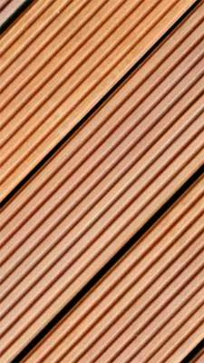**Массарандуба-**имеет довольно однородный насыщенный коричневый цвет с красным или желтым оттенком. Это очень тяжелая и твёрдая древесина, исключительно долговечная, однако характеризующаяся повышенной степенью деформации (требуется правильная укладка и качественный крепёж). Доска Массарандуба не требует никакой химической обработки или окраски.

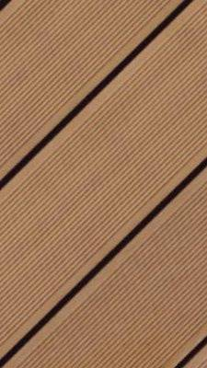**Бангкирай**-одна из самых тяжелых пород дерева, крайне прочная (1-2 класс прочности), на древесине Бангкирая почти нет сучков, она прекрасно обходится без защитной химической обработки, не боится насекомых, грибка и обработки различными средствами по уходу.Цвет террасной доски Бангкирай светло-коричневый, реже — красно-коричневый.

Натуральные древесные породы. срок службы любой из них не менее 25 лет, многие из них заслужили наивысшие рейтинги по биозащите, стойки против грибков, термитов, имеют различные оттенки.

**Декинг.**

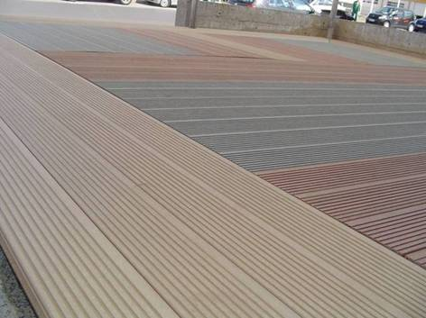**TerazaWerzalit**-уникальная система напольного покрытия, сочетает в себе основные достоинства натуральной древесины и композитного материала. Материал изготовлен из отборной древесной стружки(60%), с добавлением полипропилена (40%), что и делает его всепогодным. Teraza достойная альтернатива натуральной древесине.

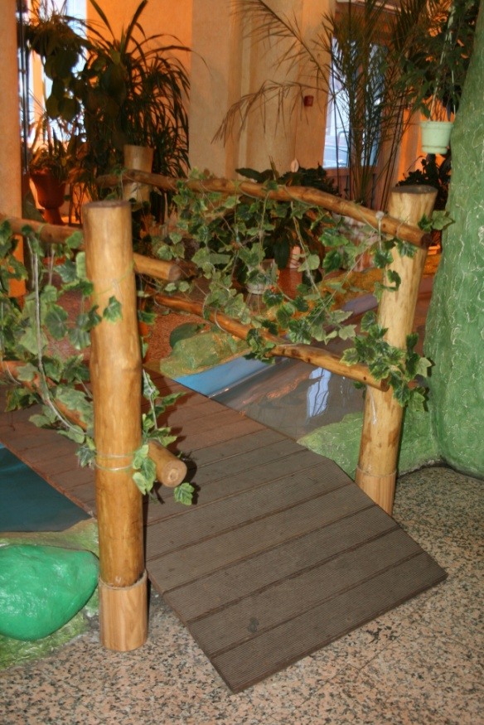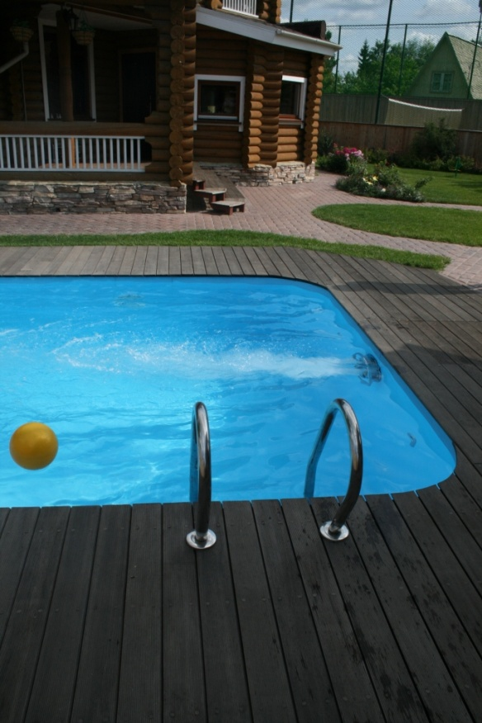

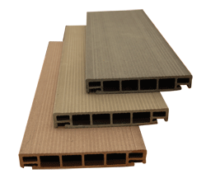**Dumadeck**-100% влагостойкая , Уникальная система покрытия сочетает в себе основные достоинства натуральной древесины и практичность композитного материала. 100 % Влагостойкость , прочность, низкие эксплуатационные расходы, приятная на ощупь, привлекательный внешний вид – это преимущества материала, который прослужит Вам многие годы.   
  
Экологически чистая – пахнет деревом, т.к. при производстве используется Материал - 50 % древесной муки + 50% Пвх